

PALACIO MUNICIPAL DE CONGRESOS MADRID
Assemblea d'Inaugurazione

Presiede-Tíscar Espigares-Comunità di Sant’Egidio, Spagna

Saluti inaugurali
Carlos Osoro Sierra-Cardinale, arivescovo di Madrid

Discorsi introduttivi
Andrea Riccardi-Storico, fondatore della Comunità di Sant’Egidio
Filippo Grandi-Alto Commissario delle Nazioni Unite per i Rifugiati
Jeffrey D. Sachs-Direttore "Earth Institute", Columbia University, USA

INTERVALLO MUSICALE

Interventi
Faustin-Archange Touadéra-Presidente della Repubblica Centrafricana

Testimonianze e commenti
Israel Meir Lau-Rabbino Capo di Tel Aviv, Israele
Mohammad Al-Mahrasawi-Rettore dell'Università di Al-Azhar, Egitto

RENCONTRE INTERNATIONALE «LA PAIX SANS FRONTIERES» A MADRID
16 septembre 2019 - Marina Droujinina Dialogue interreligieux, Pape François
La rencontre internationale « La paix sans frontières » organisée par la communauté Sant’Egidio en collaboration avec le diocèse de Madrid (Espagne) s’est ouverte hier, dimanche 15 septembre 2019, dans la capitale espagnole, dans le sillage des rencontres des religions pour la paix à Assise, autours de papes Jean-Paul II, Benoît XVI et François. Une session sera dédiée aux enfants: « Les enfants veulent la paix ».

Le pape François a adressé un message aux participants à cette 33ème rencontre de prière pour la paix dans l’Esprit d’Assise qui rappelle, cette année, la chute du mur de Berlin en 1989.
Au cours de l’assemblée inaugurale qui a eu lieu au Palacio Municipal de Congresos sont intervenus :
le président de la République centrafricaine, Faustin-Archange Touadéra,
le Haut-Commissaire des Nations Unies pour les réfugiés, Filippo Grandi,
l’économiste américain Jeffrey Sachs,
le fondateur de la Communauté de Sant’Egidio, Andrea Riccardi,
le Grand Rabbin de Tel-Aviv Meir Lau,
le métropolite orthodoxe russe Hilarion,
le recteur de l’université d’Al-Azhar, Mohammad Al-Mahrasawi.

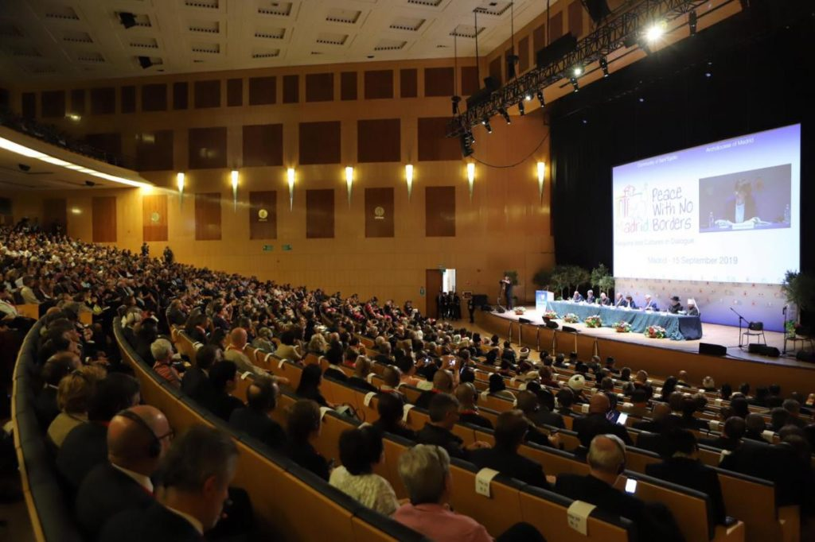

« La paix est une négociation sans fin, dans laquelle les raisons profondes de chacun doivent trouver une place, a rappelé le président de la République centrafricaine, Faustin-Archange Touadéra, dans son discours. La paix n’est jamais définitive et ne doit jamais être négligée. La paix est la construction d’une maison qui doit être constamment entretenue, sinon elle serait en ruine et nous resterions à la merci du vent froid de la violence. »
À son tour, le fondateur de la Communauté de Sant’Egidio, Andrea Riccardi, a souligné que « nous sommes trop habitués à l’absence de paix et il nous suffit que la guerre soit loin de nous ».
« Pourtant, a-t-il poursuivi, dans notre monde globalisé – comme en est la preuve le terrorisme – seule une paix plus grande pourra nous mettre à l’abri. »
Parmi les autres personnalités importantes, qui interviendront à la rencontre d’ici mardi 17 septembre aux 27 tables rondes programmées, il y aura : le cardinal Gualtiero Bassetti, président de la Conférence épiscopale italienne, l’écologiste Vandana Shiva, le Père Solalinde, qui défend les migrants au Mexique, le Béninois Grégoire Ahongbonon, qui lutte pour la dignité et le soin des malades mentaux en Afrique, le parlementaire européen Pietro Bartolo et l’archevêque de Bologne Matteo Zuppi, qui sera créé cardinal par le pape François le 5 octobre prochain.
Les participants discuteront sur les thèmes suivants : Méditerranée : la cohabitation possible ; Les enfants veulent la paix ; La renaissance du racisme ; Les femmes et la paix ; Amérique latine : crises de la démocratie et inégalités; Humanisme spirituel et mondialisation; Que personne ne soit exclu.

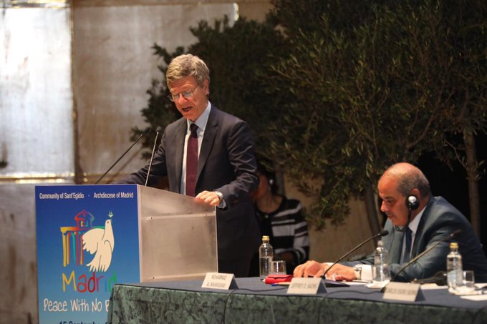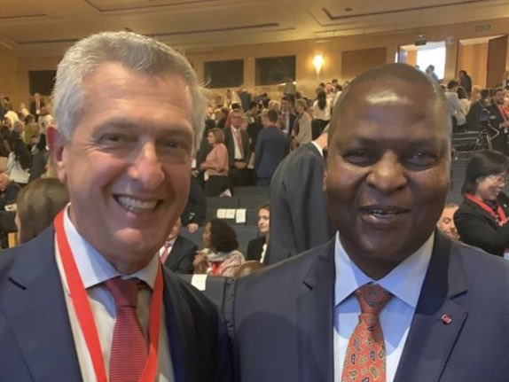
L’économiste américain Jeffrey Sachs, Philippo Grandi-Faustin-Archange Touadéra

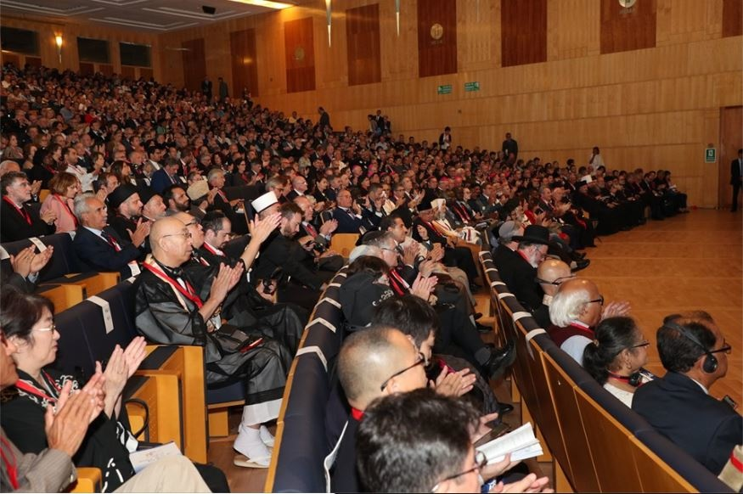

13 SEPTEMBRE 2019,
MESSAGE DU PAPE FRANÇOIS POUR LA 33ème RENCONTRE DE PRIERE POUR LA PAIX
“La paix n’a pas de frontières, jamais”, affirme le pape François dans son message à la Rencontre internationale de prière pour la paix
Texte original espagnol (*)
Le 13 septembre 2019, le pape François a adressé un message aux participants à la 33ème rencontre de prière pour la paix organisée à Madrid par la communauté Sant’Egidio sur le thème : « Paix sans frontières ».

À son éminence le cardinal Carlos Osoro Sierra, archevêque de Madrid
et aux participants à la Rencontre de prière pour la Paix « Paix sans frontières »

Je salue avec joie et gratitude le cardinal Carlos Osoro Sierra, archevêque de Madrid et vous tous, représentants des Églises et des communautés chrétiennes et des religions mondiales réunis à Madrid pour la 33e Rencontre de prière pour la paix, organisée par la communauté de Sant’Egidio et l’archidiocèse de Madrid. C’est une joie de voir que ce pèlerinage de paix, qui a commencé après la Journée mondiale de prière pour la paix, convoquée à Assise par saint Jean-Paul II en octobre 1986 (1), ne s’est jamais interrompu mais continue et s’accroît par le nombre de participants et en fruits de bien. Il s’agit d’un pèlerinage qui a traversé pays et villes pour rendre témoignage, partout, de la force de cet « esprit d’Assise » qui est prière adressée à Dieu et promotion de la paix entre les peuples.
Cette année, son itinéraire conduit à Madrid, pour réfléchir sur le thème « Paix sans frontières ». Notre esprit se tourne vers le passé, lorsque au cœur de l’Europe, il y a 30 ans, tomba le mur de Berlin et que l’on mit fin à la séparation déchirante du continent qui avait causé tant de souffrances. Ce jour-là, de Berlin jusque dans toute l’Europe de l’Est, s’éveillèrent de nouvelles espérances de paix, qui se sont répandues dans le monde entier. La prière pour la paix de tant de fils et filles de Dieu contribua à accélérer la chute du mur. Du reste, le récit biblique de Jéricho nous rappelle que les murs tombent lorsqu’ils sont « pris d’assaut » par la prière et non par les armes, par les aspirations de paix et non de conquête, quand nous rêvons un avenir bon pour tous. Voilà pourquoi il est nécessaire de prier sans cesse et de dialoguer en vue de la paix : les fruits arriveront ! N’ayons pas peur car le Seigneur écoute la prière de son peuple fidèle !
Malheureusement, en ces deux premières décennies du XXIe siècle, nous avons assisté avec une profonde tristesse au gâchis de ce don de Dieu qu’est la paix, dilapidé dans de nombreuses guerres et dans la construction de nouveaux murs et barrières. Au bout du compte, nous savons bien que la paix doit grandir sans cesse, de génération en génération, par le dialogue, la rencontre et les négociations. Si l’on recherche le bien des peuples et du monde, il est inconsidéré de fermer les espaces, séparer les peuples, ou pire, s’affronter les uns les autres, refuser l’hospitalité à celui qui en a besoin. De cette façon, le monde se « brise », par l’usage de la même violence que celle avec laquelle on détruit l’environnement et on abîme la maison commune, tandis qu’elle réclame de l’amour, de l’attention, du respect, tout comme l’humanité invoque la paix et la fraternité. La maison commune ne supporte pas les murs qui divisent et créent des conflits entre ses habitants. Au contraire, elle a besoin de portes ouvertes qui favorisent la communication, la rencontre, la coopération pour vivre ensemble dans la paix, respectant la diversité et renforçant les liens de responsabilité. La paix est comme une maison avec de nombreuses pièces, où nous sommes tous invités à habiter. La paix n’a pas de frontières. Jamais, sans exception. C’était le désir de saint Jean XXIII lorsque, dans un moment difficile, il voulut adresser la parole à tous les croyants et aux hommes de bonne volonté en invoquant la « paix sur toutes les nations » (2).
Chers représentants des Églises, des communautés chrétiennes et des grandes religions mondiales, par ces salutations, je tiens à vous dire que je suis à vos côtés en ces jours et que je demande avec vous la paix au Dieu unique, qui peut nous la donner. Dans la tradition de ces Rencontres internationales de prière pour la paix – à l’instar de celle d’Assise, en 2016, à laquelle j’avais moi aussi participé (3) – la prière qui s’élève jusqu’à Dieu occupe le lieu le plus important et le plus décisif. Elle nous unit tous dans un sentiment commun, sans aucune confusion. Rapprochons-nous mais sans confusion ! Car l’aspiration à la paix est commune, dans la variété des expériences et traditions religieuses.
Comme croyants, nous sommes conscients que la prière est la racine de la paix. Celui qui la pratique est ami de Dieu, comme le fut Abraham, modèle de l’homme de foi et d’espérance. La prière pour la paix, en ce temps marqué par de nombreux conflits et par la violence, nous unit tous encore davantage, au-delà des différences, dans l’engagement commun en faveur d’un monde plus fraternel. Nous savons bien que la fraternité entre les croyants, outre qu’elle fait barrage aux hostilités et aux guerres, est un ferment de fraternité entre les peuples.
Dans ce sens, en février dernier à Abu Dhabi, j’ai signé avec le grand imam d’Al-Azhar (4) le « Document sur la fraternité humaine pour la paix mondiale et la coexistence commune » : une étape importante sur le chemin vers la paix mondiale (5). Ensemble, nous avons dit que « les religions n’incitent jamais à la guerre et ne suscitent pas des sentiments de haine, d’hostilité, d’extrémisme ; elles n’invitent pas à la violence ni à l’effusion de sang ». Je souhaite vous confier les intentions de ce document, à vous tous qui participez à cette Rencontre de prière pour la paix. C’est aussi l’esprit d’Assise, 800 ans après la rencontre de saint François avec le sultan, qui a inspiré le travail qui nous a conduits à l’événement d’Abu Dhabi.
Nous vivons un moment difficile pour le monde. Nous devons tous nous unir – je dirais d’un même cœur et d’une même voix – pour crier que la paix n’a pas de frontières. Un cri qui jaillit de nos cœurs. C’est de là, de nos cœurs en effet, qu’il faut déraciner les frontières qui divisent et nous montent l’un contre l’autre. Et c’est dans nos cœurs qu’il faut semer les sentiments de paix et de fraternité.
Chers représentants des Églises, des communautés chrétiennes et des grandes religions mondiales, hommes et femmes de bonne volonté qui participez à cette Rencontre, la grande tâche de la paix a été placée entre nos mains. Que le Dieu de la paix nous donne en abondance sagesse, audace, générosité et persévérance.

(*) Traduction française, titre et notes de La DC.
(1) Dossier « La Journée de prière à Assise », DC 1986, n. 1929, p. 1065-1085.
(2) Pape Jean XXIII, Lettre encyclique Pacem in terris, sur la paix entre toutes les nations, fondée sur la vérité, la justice, la charité, la liberté ; DC 1963, n. 1398, col. 513.
(3) À lire aussi : pape François, discours pour la clôture de la Journée de prière pour la paix à Assise, 20 septembre 2016 ; DC 2017, n. 2525, p. 71.
(4) Al-Azhar, la plus grande université islamique basée au Caire (Égypte).
(5) Pape François et l’imam Ahmad Al-Tayyib, Document sur la fraternité humaine pour la paix mondiale et la coexistence commune, 4 février 2019 ; DC 2019, n. 2535, p. 32.

POUR FAUSTIN TOUADERA, président de la République centrafricaine :
“LA GUERRE ET LA VIOLENCE NE SONT PAS UN DESTIN INEVITABLE”
15 septembre 2019, discours du président centrafricain, Touadera, lors de la 33e Rencontre internationale de prière pour la paix

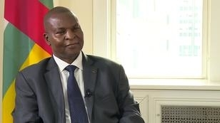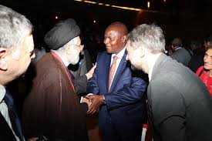

Le président de la République centrafricaine, Faustin Archange Touadera, a placé son discours sous les signes de « l’unité, la dignité et le travail ». Il s’est adressé aux participants en tant que pèlerin d’Assise et a déclaré apporter avec lui « les souffrances, les espoirs et la soif de paix du peuple centrafricain ».

Excellences,
Distingués dirigeants des grandes religions du monde,
Cher professeur Riccardi,
Et vous tous invités à la rencontre internationale « Paix sans frontières ».
C’est un grand honneur pour moi de participer pour la deuxième fois, à la prière pour la paix.
Aujourd’hui, en tant que pèlerin dans l’esprit d’Assise, j’apporte avec moi les souffrances, les espoirs et la soif de paix du peuple centrafricain qui envisage l’avenir avec espoir.
Je voudrais tout d’abord m’adresser à ceux qui ont travaillé sans relâche pour la paix dans mon pays.
Chacun, de différentes manières, a soutenu et soutient mon pays sur la voie de la paix.
Permettez-moi au début de mon intervention de rappeler la visite de sa sainteté le pape François en qui j’ai pu voir une prédilection particulière pour l’Afrique, à l’occasion de son premier voyage sur le continent en 2015, visite qui s’est terminée dans mon pays. Cette prédilection s’est confirmée par ce deuxième voyage en Afrique, qui a vu le Saint-Père au Mozambique, à Madagascar et à l’île Maurice.
Il me semble que cette prédilection pour l’Afrique appartient également à la communauté de Sant’Egidio. Je voudrais dire quelque chose à ce sujet.
Je ressens Sant’Egidio comme un grand rêve africain : un rêve authentiquement africain qui conçoit l’Europe et l’Afrique avec un destin commun : l’ancien président du Sénégal Léopold Sédar Senghor avait parlé de « Eurafrique », en tant que continent unique.
Eurafrique n’est pas le résultat d’une vision romantique, ni la réaction à certaines injustices dont l’Afrique est victime.
Eurafrique est la vision d’un destin commun qui part d’une réalité historique : aucun des deux continents ne peut penser regarder vers l’avenir sans l’autre.
Il n’y aura pas de stabilité ni de développement en Afrique sans l’Europe.
Il n’y aura pas de stabilité ni de développement en Europe sans l’Afrique.
Sinon le défi sera perdu par les deux.
Je voudrais remercier l’Espagne et la ville de Madrid pour leur accueil chaleureux.
Je suis ici pour renouveler et consolider le lien profond et essentiel entre l’Afrique et l’Europe.
Le titre de notre rencontre « Paix sans Frontières », me semble répondre parfaitement à un axiome : tout est connecté ! Je voudrais vous soumettre 4 thèmes connectés sur lesquels l’Europe et l’Afrique sont et seront ensemble :
1. Paix et désarmement,
2. Changement climatique,
3. La santé pour tous,
4. L’abolition de la peine de mort.

1. Paix et désarmement
C’est peut-être l’un des plus grands défis qui nous attend. Ceux qui vivent la paix depuis longtemps doivent comprendre comment la préserver et la renouveler. Quant à ceux qui l’ont connu récemment, ils doivent apprendre comment la construire et la consolider.
Mon pays, récemment sorti d’une longue guerre, essaie aujourd’hui de trouver les raisons de comprendre et de vivre ensemble. Un défi difficile, mais réalisable.
La paix a besoin de tout le monde. Je profite de cette précieuse occasion pour remercier le professeur Riccardi qui, avec amitié, obstination et discrétion, accompagne le processus de consolidation de la paix en République centrafricaine, après avoir contribué de manière significative à sa réalisation.
La paix est une négociation sans fin, dans laquelle les raisons profondes de chacun doivent trouver une place. La paix n’est jamais définitive et ne doit jamais être négligée. La paix est la construction d’une maison qui doit être constamment entretenue, sinon elle serait en ruine et nous resterions à la merci du vent froid de la violence.
La République centrafricaine est une maison où trop d’armes sont entrées, et qui en ont pollué l’environnement et le cœur. Maintenant que nous nous sommes engagés sur la voie de la paix, nous nous engageons à réhabiliter le pays à travers un programme de désarmement.
La paix et le désarmement ne sont pas des défis pour tel ou tel pays, pour tel ou tel continent. Ce sont des défis mondiaux qui demandent beaucoup de travail. Personne n’a assez d’anticorps pour dire qu’il est à l’abri de la guerre.
L’Europe depuis la fin de la Deuxième Guerre mondiale vit en paix. Ce que l’Europe a réalisé avec beaucoup de souffrance et d’audace est aujourd’hui le rêve de l’Afrique.
La paix ouvre des perspectives de croissance et de développement qui profiteront à tous les pays frontaliers. Pour cette raison, « Paix sans frontières » n’est pas simplement un bon titre, mais une perspective à regarder.
Pour ma part, tirant les leçons de notre douloureuse histoire, je reste guidé, dans l’exercice de mes fonctions, par l’idée du bien commun, de la communauté de destin et de l’avenir partagé de mon peuple.
En dépit des vicissitudes du moment, le sang des nôtres injustement versé exige que nous épargnions pareils supplices à la postérité. Sur le chemin que nous avons librement tracé vers la paix, nous avons parfois fléchi.
Mais je peux vous dire que le fil de l’espoir et de l’énergie qui nous tient ne rompra jamais !
2. Changement climatique
Je voudrais aborder avec vous la question de changement climatique.
D’aucuns pensent que les conséquences du changement climatique seront principalement supportées par les populations les plus pauvres d’Afrique et d’Asie sans oublier l’Amérique latine qui vit le désastre de l’Amazonie. Les conséquences en seront les guerres et les migrations.
Mais même les pays de la Méditerranée sont exposés à un risque élevé de désertification et d’incendies. Le rapport « Les changements climatiques et le territoire » du Comité scientifique de l’Onu sur le climat, publié le 8 août de cette année, prévoit ce risque.
Certains experts disent que ce grand défi mondial ne peut être gagné qu’avec l’Afrique et même à partir de l’Afrique.
À ce propos, je voudrais vous inviter à vous rappeler les paroles du Saint-Père dans l’encyclique « sur la sauvegarde de la maison commune » (1), qui me semble être un texte fondamental pour une vision de l’avenir dans laquelle l’Europe et l’Afrique se trouveront ensemble.
Je crois que ce défi nécessite vraiment une approche globale. L’Europe et l’Afrique seront plus convaincantes et efficaces quand elles seront en mesure de faire face à la crise de l’environnement avec une vision à long terme.
Nous avons besoin d’une vision, car les défis mondiaux ont la particularité de nous obliger à les affronter ensemble. L’Afrique et l’Europe ont l’avantage de se connaître mieux que les autres continents, et cet avantage ne devrait pas être gaspillé.
La crise environnementale est strictement connectée à la guerre, qui est une des causes de la destruction de la maison commune. La paix est la première façon de reconstruire la maison commune. À ce propos, je pense que :
Il n’y a pas d’écologie humaine intégrale sans la paix !
Il n’y aura pas de paix sans une écologie humaine intégrale !
3. La santé pour tous
Un pays est en paix quand tous les citoyens ont le droit à la santé.
Un signe indéniable du retour à la paix et à la coexistence est l’accès aux soins médicaux de tout notre peuple !
Dans mon pays, beaucoup de personnes travaillent pour y arriver. C’est un défi qui associe l’Europe et l’Afrique. La preuve en est l’engagement des différentes organisations internationales et des ONG qui travaillent avec passion dans mon pays.
Je saisis cette occasion pour saluer avec satisfaction l’ouverture à Bangui de l’excellent centre Dream de la communauté de Sant’Egidio, destiné au traitement gratuit des patients touchés par le VIH/Sida et par de nombreuses autres maladies.
La santé pour tous est un défi mondial, particulièrement ressenti en Afrique ; nous ne pouvons gagner qu’ensemble : il n’y a pas d’alternative !
4. Abolition de la peine de mort
Avant de conclure, je voudrais aborder le dernier sujet qui porte sur l’abolition de la peine de mort.
En 2011, lorsque j’étais premier ministre, j’ai entamé le processus législatif visant à abolir la peine de mort. Nous avons fait de grands progrès et espérons pouvoir mettre fin à ce processus bientôt. En ce qui me concerne je veux abolir la peine de mort !
Ça serait un signe de pacification, le signe d’un pays qui entre définitivement dans une nouvelle phase historique.
En cela, l’Europe nous a largement devancés et le continent africain se dirige de plus en plus dans la bonne direction.
Pour conclure, on pourrait se demander : les rêves ne sont-ils pas trop difficiles à réaliser ?
Qui aurait pu prévoir que le peuple centrafricain puisse trouver des raisons de faire la paix, après avoir vécu une longue période de violences ?
Qui aurait pu prévoir que la visite du Saint-Père dans mon pays aurait donné une impulsion décisive à la fin des hostilités et à la recherche de la réconciliation ?
Conscient des tournants inattendus de l’histoire, j’ai le devoir d’en faire ma part, avec un sens de la responsabilité et avec toute la détermination que nécessitent les grands défis.
Je suis venu ici à Madrid pour affirmer ma conviction totale que la guerre et la violence ne sont pas un destin inévitable.
Enfin, en tant que compagnon de ce pèlerinage de la paix, je voudrais vous remercier pour ces journées de réflexion et d’amitié. Je suis certain que les prières et les œuvres d’hommes et de femmes de foi et de bonne volonté réunis à Madrid dans l’esprit d’Assise, accompagneront le chemin de la paix et du développement de la République centrafricaine à l’avenir.
Puisse Dieu ouvrir nos cœurs pour que nos intelligences soient positivement mobilisées au service de la paix et de l’humanité afin que le monde soit uni dans ses différences, qu’il soit davantage sûr pour tous et pour chacun.
Je vous remercie.

(*) Traduction française de Sant’Egidio corrigée par la DC ; titre de la DC.
(1) Pape François, Lettre encyclique Laudato si’; DC 2015, n. 2519, p. 5
Cf. Annexe 1.

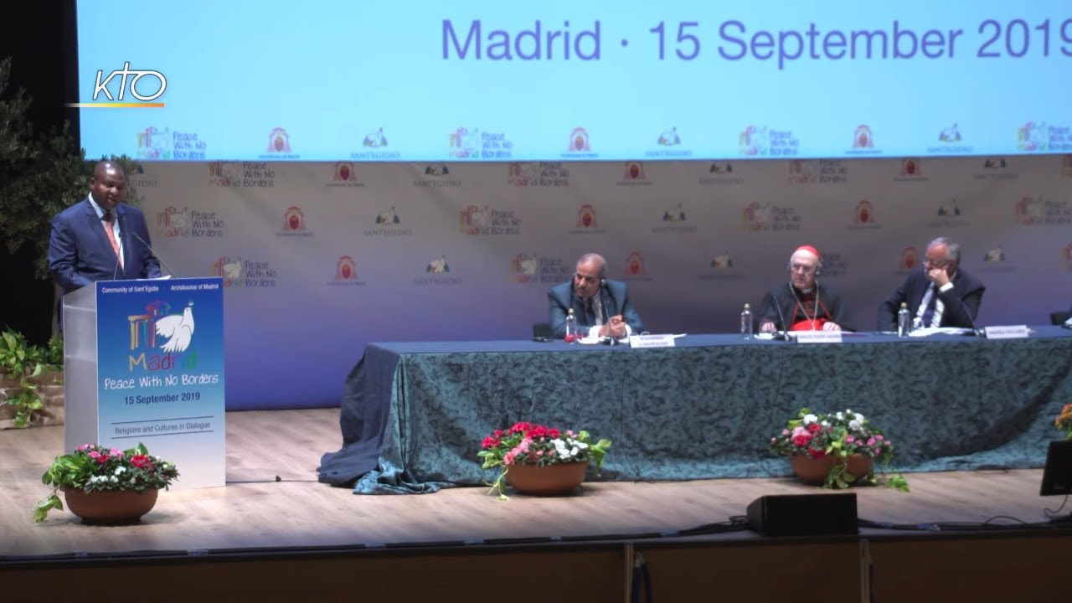

ANDREA RICCARDI inaugure la 33e rencontre pour la paix.
“IL Y A DES PROBLEMES INSOLUBLES SANS PERSPECTIVES ET ACTIONS AU-DELA DES FRONTIERES”
Le 15 septembre 2019, le professeur Andrea Riccardi, fondateur de Sant’Egidio, a inauguré la 33ème Rencontre internationale de prière pour la paix. Texte original italien (*)

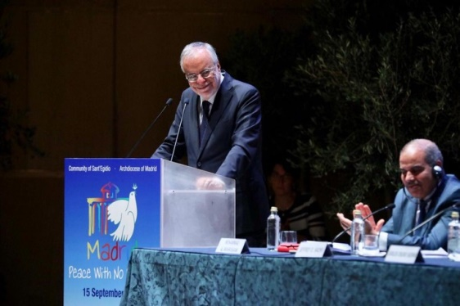
Monsieur le président de la République Centrafricaine,
Chers responsables des grandes religions mondiales,
Je voudrais souhaiter la bienvenue de la part de la Communauté de Sant’Egidio à ceux qui participent à ce congrès, dont j’approfondirai la signification après avoir remercié Monsieur le cardinal Don Carlos Osoro Sierra, qui a voulu que Madrid soit, pendant quelques jours, la capitale du dialogue, convaincu que le dialogue nous sauvera et non pas les frontières. Merci Monsieur le Cardinal ! Paix sans frontières peut paraître une utopie. Les frontières ne sont-elles pas un frein à l’instabilité ? Les frontières, tracées au cours des siècles, identifient les pays et sont pour les identités nationales comme les murs des maisons qui garantissent l’intimité et l’identité d’une famille. Il existe d’ailleurs des frontières entre les religions et les Églises, qui se distinguent par leurs expériences spirituelles et leurs contenus théologiques différents.
Dans le monde global, nous avons tous besoin, pour vivre, d’une enceinte délimitée. Une nation, une langue, une culture, représentent une maison. Par les temps qui courent, nous en avons besoin aussi pour nous abriter des vents froids d’une globalisation écrasante, toute économique et commerciale, qui arrache les cultures et les racines. La destruction des identités conduit au déracinement, terrain fertile pour les fanatismes et les radicalismes.
Le problème n’est pas l’existence des frontières. Il s’agit plutôt de comment vivre les frontières dans un monde, grand et parfois terrible. Souvent des frontières qui refoulent et pleines de haine déchirent le monde, en instaurant un climat conflictuel et menaçant. On parlera, dans les tables rondes et les débats de ce congrès, de nombreux aspects du vivre ensemble global. Le problème qui nous tourmente est la paix. On nous rétorquera que c’est une manière de l’affronter trop générale et qu’elle doit être prise en examen de manière plus spécialisée. Cela paraîtra naïf mais laissez-moi dire que la vision unitaire de la paix est héritée des religions : une paix qui arrive à tous et qui met fin aux conflits, rapproche les hommes et touche les cœurs. Ce sera, je crois, l’esprit de l’intervention du métropolite Hilarion de Volokalamsk (1), présent avec une délégation significative de l’Église russe.
Les croyants, hommes et femmes sont décrits par les textes religieux comme ceux qui tournent les yeux vers le ciel, au-delà des frontières. Le ciel ne s’emprisonne pas dans les frontières. Nous voulons parler de paix de manière globale, bien qu’on ait égaré la dimension unitaire de cette grande idée. Les conflits en cours, les menaces de guerre, les frontières embrasées alarment bien peu. Nous sommes trop habitués à l’absence de paix et il nous suffit que la guerre soit loin de nous. Pourtant, dans notre monde globalisé – comme en est la preuve le terrorisme – seule une paix plus grande pourra nous mettre à l’abri.
Mes frontières ne me mettent pas à l’abri ! Que l’on pense aux questions écologiques, finalement perçues de nos jours comme un terrain crucial, alors qu’encore récemment elles étaient l’apanage des spécialistes. Si nous voulons sauver notre pays de la destruction, nous devons sauver la terre ! Il y a des problèmes insolubles sans perspectives et sans actions au-delà des frontières.
Nous n’avons pas encore apprêté les instruments pour agir de manière globale sur l’environnement. Le pape François l’a dénoncé dans l’encyclique Laudato sì, quand il a dit : « La terre, notre maison commune, semble se transformer toujours davantage en un immense dépotoir » (2). Ce texte est un cri d’alarme devant le pillage de la terre toujours plus inhospitalière pour les générations futures. Du cri de douleur, dans cette encyclique, jaillit une prière : « Ô Dieu des pauvres (…) Guéris nos vies, pour que nous soyons des protecteurs du monde et non des prédateurs, pour que nous semions la beauté et non la pollution ni la destruction » (3).
Nous avons trop peu d’instruments pour agir de manière globale. Les conséquences des désastres écologiques ne s’arrêtent pas aux frontières : tout le monde est concerné. Quand l’Amazonie brûle, nous brûlons aussi avec la grande forêt ! La terre révèle que nous sommes tous concrètement liés. Les religions l’enseignent depuis des millénaires : l’humanité, les personnes, les peuples, ont tous un destin commun. L’humanisme religieux l’a toujours senti même s’il l’a parfois oublié.
Bauman (4), lors de notre congrès de 2016 à Assise, affirmait devant les leaders religieux : « Nous sommes tous dépendants les uns des autres et on ne peut pas revenir sur nos pas : en fait nous essayons encore de gérer cette réalité cosmopolite par des moyens mis au point par nos ancêtres pour vivre dans une réalité limitée. Mais c’est un piège ». Il avait raison, nous gérons la réalité globale par des politiques et des instruments d’autrefois, inadaptés aux dimensions actuelles. Par une synthèse lucide, Bauman discernait le double effet de la globalisation : « elle divise autant qu’elle unit ; elle divise alors qu’elle unit… » Les murs tombent et les murs resurgissent en même temps. C’est ce que nous vivons actuellement.
Un anniversaire s’impose à notre attention, le 9 novembre 1989 : il y a trente ans s’écroula le mur de Berlin et prit fin le monde des frontières fermées et des murs de la guerre froide. 1989 fut la grande surprise d’un changement pacifique. C’était inattendu pour la quasi-totalité de la population et des hommes politiques. Il n’y a qu’à se souvenir que -quelques jours avant la chute du Mur de Berlin – le chancelier allemand Kohl, bien qu’étant un homme politique clairvoyant, parlant avec le ministre des Affaires étrangères polonais Geremek (5) – je tiens à rappeler que Geremek était assidu à nos rencontres –, dit : « Nous savons bien tous deux que nous ne vivrons pas assez pour voir l’Allemagne réunifiée ». Le mur pourtant s’écroula peu après et le processus de globalisation se mit en route rapidement.
Un souvenir me revient à l’esprit sur l’histoire de nos rencontres dans l’esprit d’Assise. Nous étions à Varsovie le 1er septembre 1989 pour la prière pour la paix : il y avait une grande effervescence faite d’espoirs et d’incertitudes, alors que les fils du dialogue se renouaient. Je me souviens de ces jours denses de mémoire de la seconde guerre mondiale dans une Pologne qui avait beaucoup souffert. Le cœur de la rencontre fut un rêve de paix qui paraissait à l’époque plus proche : « jamais plus la guerre ! ».
Depuis nous nourrissons la profonde conviction que la mondialisation économique et politique doit aller de pair avec une mondialisation spirituelle. C’est la contribution de nos rencontres annuelles. Il y a trente ans démarra la globalisation. Nombreux la prirent pour l’inauguration d’une ère de paix. Il y a eu un grand élan dans la vie des peuples : ils ont commencé à regarder au-delà des frontières, à se sentir membres d’un destin unique, à nourrir une vision plus large. La globalisation, semblait-il, après 1989, stimulait les processus unitifs : même religieux, œcuméniques, culturels. Pourtant – à bien voir les décennies qui se sont écoulées – nous devons constater que la globalisation a été un géant économique et que l’humanisme spirituel global n’est qu’un embryon.
Voilà que, étourdi par le succès et l’arrogance de l’intérêt économique, le monde global a égaré l’enthousiasme pour la paix ; il a perdu le sentiment généreux d’une vision globale au détriment d’intérêts partiels : il a valorisé la frontière des autres. Cette frontière derrière laquelle les autres pâlissent, comme si elles n’existaient pas ou elles représentaient une menace. Dans le monde global, malheureusement il y a eu peu de visions globales ; bien peu nombreuses sont les visions qui ont été nourries par un esprit large et généreux.
En trente ans, de nouveaux conflits ont éclaté. Pensez à ceux qui sont nés depuis la fin de l’Union soviétique. Si certaines frontières ont diminué d’importance, comme c’est le cas au sein de l’Union européenne, d’autres sont devenues tendues, des combats ont été également engagés pour créer de nouvelles frontières. Certaines frontières n’en sont pas, ce sont des murs tant pour des raisons militaires, défensives, pour bloquer les migrants, que pour défendre l’espace national. Dans le monde global, on se déplace, migrants et réfugiés, dans des proportions jamais atteintes dans l’histoire, et pourtant les frontières réapparaissent. La question des migrants et des réfugiés se pose avec une telle intensité qu’il est impossible de la résoudre rien que par les choix des pays concernés. Filippo Grandi (6), que je salue, pourrait en témoigner ! Dans l’absence de visions larges, on assiste à une reprise des perspectives nationales antagonistes ou nationalistes, des réactions simplificatrices devant une globalisation qui paraît menaçante, une simplification qui protège des problèmes complexes. Je ne veux pas me laisser aller à des propos alarmistes. Mais on ne peut pas vivre notre quotidien avec ses défis complexes et interconnectés sans rechercher une vision large, sans le souffle d’un humanisme planétaire.
Il faut évoquer un autre anniversaire : le 1er septembre 1939, les troupes nazies violèrent les frontières polonaises et commença la guerre la plus horrible entre Européens, une guerre qui devint immédiatement mondiale, qui a dévoré des millions de personnes, produisant mort, dévastations, horreur, génocides, des choses inimaginables pour l’esprit humain mais qui se sont réellement produites. Je m’incline devant un témoin de la guerre et de la Shoah, un enfant de Buchenwald, comme le rabbin Meir Lau (7). La mémoire de la guerre nous met en garde contre l’horreur que représente toute guerre.
Dans le creuset de la douleur de la guerre, il y a quatre-vingts ans, s’est développée une forte conscience du respect des souverainetés et libertés des peuples et des droits de l’homme. Ce sont les racines de la philosophie et du rôle des Nations unies. A partir de la deuxième guerre mondiale commença le processus d’armement nucléaire, la course qui – malgré les pas décisifs de ces dernières décennies – connaît aujourd’hui des avancées préoccupantes. Le 1er septembre 1939 correspond au début de la mondialisation de la haine et de la guerre, comme ça ne s’était jamais produit au cours de l’histoire de l’humanité. Cela révèle quel mal et quelle souffrance peut engendrer une guerre sans frontières ! Cela nous rappelle combien la paix n’est jamais garantie et combien la logique du conflit peut entraîner violemment les volontés politiques et les broyer dans un engrenage. Aujourd’hui, il n’y a pas d’homme de paix, même le plus jeune, qui ne doive se confronter à l’héritage de la génération de la guerre.
La réalité complexe du monde contemporain ne peut pas être simplifiée par l’élimination brutale des frontières et ou des intérêts partisans. La réalité est polyédrique, comme le pape François se plaît à le dire. Il faut donc la revêtir d’un dialogue articulé et pénétrant. C’est la raison pour laquelle nous sommes fidèles à « l’esprit d’Assise », créateur de rencontres, de dialogue et d’amitié, qui souffle depuis 1986. L’un des derniers fruits de cet esprit, qui remonte à février dernier, est le document novateur et consistant sur la Fraternité humaine, pour la paix mondiale et la coexistence commune, signé à Abu Dhabi par le pape François et le grand imam d’Al-Azhar, Al Tayyeb, qui désigne comme voies de paix : « le dialogue, la compréhension, la diffusion de la culture de la tolérance, de l’acceptation de l’autre et de la coexistence » (8).
Nous ne devons pas être résignés face aux raisons pesantes des intérêts partisans, comme le sont devenus beaucoup de dirigeants de la planète. Souvent, dans leur indigence, les pauvres ont l’intuition du chemin. Le chemin de l’esprit ouvre les chemins, unit, facilite le dialogue. Il s’agit d’une véritable force.
Oui, malgré les soubresauts de l’histoire, le dialogue appartient profondément aux religions, comme à chaque culture dans laquelle prédomine l’humanisme. Les religions, en effet, cultivent « l’origine transcendante du dialogue », comme le disait une figure spirituelle du XXe siècle (9). Dialogue et universalisme, avec des histoires différentes, sont inscrits dans les chromosomes et dans le vécu des religions. Et ces racines portent du fruit. Les frontières existent, mais elles ne peuvent pas devenir des murs, ni configurer l’avenir. Les croyants les dépassent par le regard du cœur et par la parole du dialogue. Le psaume 60 nous encourage par sa simplicité : « Des terres lointaines, je t’appelle, Seigneur ».
(*) Traduction de Sant’Egidio relue et corrigée par La DC. Titre et notes de La DC.
(1) Président du Département pour les relations extérieures du Patriarcat orthodoxe de Moscou.
(2) Pape François, Lettre encyclique Laudato Si, n. 21 ; DC 2015, n. 2519, p. 11.
(3) Ibid., n. 246 ; p. 69.
(4) Zygmunt Bauman, sociologue britannique d’origine polonaise. Père du concept de « modernité liquide », il s’intéresse à un renversement de tendance : la modernité, naguère tournée vers l’avenir et mue par le progrès, est désormais aimantée par le passé.
(5) Bronislaw Geremek, figure de proue de l’ancienne opposition anticommuniste en Pologne.
(6) Filippo Grandi est le onzième Haut-Commissaire des Nations unies pour les réfugiés, élu le 1er janvier 2016 pour un mandat de cinq ans qui s’achèvera le 31 décembre 2020.
(7) Rescapé des camps nazis, polonais d’origine, il fut le premier grand-rabbin d’Israël à rencontrer en 1993 un pape (Saint Jean-Paul II) de manière officielle depuis l’établissement de l’État hébreu en 1948.
(8) Pape François et l’imam Ahmad Al-Tayyib, Document sur la fraternité humaine pour la paix mondiale et la coexistence commune, 4 février 2019 ; DC 2019, n. 2535, p. 35.
(9) Pape Paul VI, Lettre encyclique Ecclesiam suam, 6 août 1964, DC, 1964, n. 1431, p. 1080.

"QUANDO SI VEDE L’ORRORE, LA VIOLENZA, BISOGNA CHIEDERSI: DOVE SIAMO?"
Le parole del rabbino Meir Lau a #pazsinfronteras

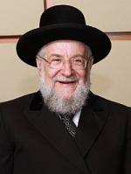Israel Meir Lau, Rabbino Capo di Tel Aviv, Israele.
Qualche anno fa papa Francesco è venuto in visita alla Yad Vashem e ha citato una parola dell’inizio della Bibbia che non dimenticherò mai, credo che abbia colto nel segno. Quando Adamo ha peccato, mangiando dall’albero proibito per lui nel Paradiso, Dio onnipotente gli si è manifestato e gli ha detto un’unica parola, in ebraico, Ayekah che vuol dire “Dove sei?”. Papa Francesco ha detto: Ognuno di noi, migliaia di anni dopo, deve farsi la stessa domanda: Dove sei? Dove sei stato? Dove siete stati, nazioni, razze, religioni, leader, popoli, dove eravate quando questo è successo? Quando è successo quell’orrido olocausto.
Voi lo avete visto, lungo i 6 anni di guerra, e voi dove eravate? Allo Yad Vashem c’è un elenco di quasi 30.000 nomi di giusti fra le nazioni. Nel paese in cui sono nato, in Polonia, paese in cui erano sei campi della morte, c’erano decine di milioni di abitanti, solo in Polonia. 30.000 giusti, dalla Germania, dalla Svezia, dal Giappone, da tutto il mondo che si sono sacrificati per salvare vite di ebrei. Quindi il papa ha capito quando ho detto che tutti noi dobbiamo chiederci dove eravamo.
Quando si vede l’orrore, la violenza, quando si vede l’omicidio di massa bisogna chiedersi: dov’è che siamo? Quando non si sente la propria voce, quando si vede questo orrore cosa si fa? Cosa si dice? Cosa si commenta?
Avevo due anni quando è scoppiata la Seconda guerra mondiale, ero in Polonia e l’unica parola che ricordo era in polacco, l’unica lingua che conoscevo all’epoca. Sono stato percosso dai due anni fino agli otto anni, quando stavo morendo di fame, stavo morendo di freddo, ha fatto un’unica domanda in polacco: dlaczego, in polacco. Dlaczego significa “perché?”. Questo significa.
Ero un bambino ma non c’era nessuno a cui poterlo chiedere. Hanno preso mio padre quando avevo cinque anni, mi hanno separato da mia madre, mi hanno portato a Ravensbruck che avevo sette anni, quindi nessuno poteva rispondere a questa domanda che mi turbava, cioè: Cosa ho fatto? Qual è stato il mio reato il mio crimine, perché? Morivo di fame, mi sognavo una patata. Questo era il sogno che facevo: sognavo di mangiare una patata. Per anni mi sono chiesto: cosa ho fatto di male?
Altri amici qui hanno parlato di pace, anche lei lo ha fatto signor Presidente, ma prima della pace dobbiamo avere quello che stiamo facendo qui oggi: dobbiamo dialogare. Il dialogo. Guardiamo il libro della Genesi, nella Bibbia, lì non c’era dialogo, mancava. Qual è stato il primo omicidio nella storia dell’umanità? Il primissimo? Due fratelli, figli di Adamo ed Eva, Caino e Abele. Due fratelli. Caino si è alzato contro Abele e lo ha ucciso. Perché? Perché un fratello? Perché nella prima generazione dell’umanità abbiamo avuto un fratello che ha ucciso l’altro? Che frustrazione può esserci stata per i genitori, cosa può essere stato per loro seppellire un figlio? Perché lo ha fatto? Voi lo sapete? Io non lo so, non lo sa nessuno. Forse perché non c’era dialogo.
Ecco, prendiamo il libro della Genesi, capitolo IV: Caino che si alza, si scaglia contro Abele e lo uccide. Perché? C’è stato forse un dibattito, un litigio, una lotta? Degli interessi: un paese, l’indipendenza, il denaro? Avevano tutto il mondo a disposizione, ma non hanno detto un’unica parola. Forse se Caino si fosse seduto con Abele e gli avesse detto cosa pensava di lui, forse le cose sarebbero andate diversamente. Nessun dialogo, non parlavano.
Pochi capitoli dopo, sempre nel libro della Genesi e dobbiamo imparare da questo evento, c’è stata un’inondazione. Sto parlando di Noè, il giusto, Dio gli ha detto di costruire un’arca, di ripararsi con tutta la sua famiglia e li animali, almeno due di ognuno, di ogni tipo.
Facendo questo li ha salvati dall’inondazione, inondando il mondo perché il mondo è corrotto. Restarono dentro l’arca per centocinquanta giorni e notti, sotto lo stesso tetto. Insieme leopardi, leoni, nemici delle vacche, delle oche, degli agnelli, delle galline. Abbiamo mai sentito parlare di una singola uccisione nell’arca? Tutti gli animali, compresi gli uccelli, compresi i serpenti.
Dopo centocinquanta giorni, quando finì il diluvio, la terra si è asciugata, è arrivata la colomba con il messaggio che era orami finito e Noè ha aperto le porte dell’arca e tutti gli animali sono tornati nella foresta, nei campi, ovunque, senza che venisse fatto loro alcun danno. Sapete perché?
Per il serpente è contro natura non mordere, è contro natura per gli animali non mangiarsi gli uni con gli altri. Pensate all’agnello insieme al lupo, l’orso con la vacca. Com’è possibile? E’ stato possibile perché sapevano che fuori dall’arca c’era un pericolo comune, il diluvio. Questo pericolo comune li ha resi un’unica entità, uniti. Non perché si amassero. La vacca e l’orso? Non può esserci solidarietà tra di loro. La colomba e la tigre? Non può esserci amicizia. Ma sapevano benissimo che fuori c’era il diluvio e se si fossero comportati male Noè li avrebbe cacciati e sarebbero morti. Quel nemico comune li ha resi un’unica famiglia, una famiglia solidale.
Signore e signori, non abbiamo forse anche noi oggi dei nemici comuni? Malattie, cancro, Aids, le malattie del cervello. Le guerre, ogni tipo di arma, le bombe atomiche, la povertà, il crimine, l’ignoranza. Non abbiamo forse dei nemici che minacciano la nostra stessa esistenza? Nei 5 continenti ci sono gli stessi nemici dell’umanità, questo potrebbe essere un buon motivo per vivere insieme, per parlare gli uni con gli altri, per avere un dialogo prima ancora che ci sia la pace. Forse saremo in grado di raggiungere la pace.
Lo abbiamo vissuto. Avevamo dei nemici intorno a noi. Il presidente Sadat, ci ha combattuto con ’48, nel ’67 poi nel ’73 era il leader nella guerra dello Yom Kippur. E tutto ad un tratto ha detto: andrò a Gerusalemme, andrò a parlare alla Knesset e negozierò la pace.
Begin all’epoca contro gli arabi, cosa ha fatto? Lo ha abbracciato, si sono baciati e ancora oggi, dal ’79 sono passati quarant’anni, non c’è più spargimento di sangue, non è stata versata neanche una goccia di sangue da entrambi i lati. E poi, dopo di lui, c’è stato re Hussein, Dio lo benedica, due leader. Re Hussein di Giordania, anche lui ci ha combattuto nella guerra dei 6 giorni, nel ’67. Suo nonno, re Abdullah, ci ha combattuto nel ’48, quando lo stato israeliano è stato creato. Eppure, re Hussein è venuto e ci ha parlato di pace, ha aperto un dialogo. Questa è la parola.
Io devo la mia vita a poche persone, soprattutto a mio fratello, al console generale a New York, che ha sacrificato sei anni del suo tempo per me e aveva 11 anni più di me. E ci sono anche altre persone, non ebrei, a cui devo la mia vita. Un giovane russo, di Rostov sul Don. Non era un ebreo e ha sacrificato la sua vita per salvare la mia, avete 7 anni e mezzo all’epoca. Ha rubato delle patate alla Gestapo per prepararmi una zuppa, ogni giorno. Anche lui era prigioniero. Era arrivato come turista, era uno studente, si era diplomato, era arrivato in Germania. Catturato per strada gli è stato detto: tu sei una spia di Stalin! Stalin ti ha mandato dall’Unione Sovietica per spiare la Germania! Ed è stato preso come prigioniero di guerra, un diciottenne. E lui ha sacrificato la sua vita per salvare la vita ad un bambino ebreo, che stava nella sua stessa baracca, la numero 8, nel campo di concentramento di Buchenwald.
Quindi io so cosa significa il dialogo, il dialogo tra nazioni, tra culture, tra religioni e ho seguitole attività di sant’Egidio per quasi 30 anni. Mi avete portato a Milano, dove abbiamo avuto una discussione su come arrivare alla pace, c’era anche Martini, all’epoca cardinale di Milano. C’era anche una persona che non era affatto religiosa, Gorbaciov e sedeva sullo stesso palco creato da Sant’Egidio, sempre nel mese di settembre del ’93.
Poi il vescovo Ambrogio mi ha portato a trovare Giovanni Paolo II, che conosceva mio
nonno, un rabbino di Cracovia, in Polonia. Concluderò ricordando quello che mi ha detto Giovanni Paolo II. Mi ha detto: Mi ricordo di tuo nonno, mi ricordo che camminava verso la sinagoga durante lo Shabbat, circondato da tanti nipoti. Quanti nipoti erano? La risposta era quarantasette, ne ha avuti quarantasette. E poi mi ha chiesto: E quanti di questi sono sopravvissuti all’olocausto? E la risposta è stata: Solo cinque. Erano quarantasette nipoti, quarantasette bambini e bambine, solo cinque della mia famiglia sono sopravvissuti, compresi mio fratello ed io. E lui ha guardato il soffitto e ha detto: Da papa sono stato in oltre cento paesi ed in ogni paese io parlo dell’obbligo che ha l’umanità. Noi ci dobbiamo impegnare per permettere il futuro la continuità dei nostri fratelli maggiori, il popolo ebreo.
Questo diceva il papa. E poi, sette anni dopo, nel maggio del 2000, è venuto a Gerusalemme. È venuto al Muro del Pianto ed ha lasciato una lettera. Poi mi ha raccontato cosa aveva scritto. In una parte della lettera chiedeva perdono per una parte della Chiesa che non si era comportata bene rispetto ai fratelli maggiori, il popolo ebraico. Ha chiesto perdono. Che grand’uomo! Che leader spirituale!
Ho parlato di papa Francesco, ho parlato del compianto Giovanni Paolo II, ho parlato del compianto Sadat, ho parlato del compianto re Hussein. Tutto questo per dirvi che il dialogo è possibile, non soltanto tra ebrei e non ebrei, ma tra tutta l’umanità, tra tutti i popoli. E quindi quest’anno, quando mi hanno chiesto: andrai a Madrid? Andrai a questo incontro della Comunità di Sant’Egidio? E quando mi hanno chiesto: Quale sarà il risultato che vorresti ottenere? Io ho sempre risposto: Il risultato è questo incontro stesso, l’incontro di tante religioni, di tanti pensieri, di tante persone. E’ veramente l’opportunità per trovare un linguaggio comune, per parlare di amicizia, comprensione e per chiedere a Dio, se vogliamo amicizia, comprensione e fratellanza possiamo anche raggiugere l’obiettivo della pace internazionale ed eterna.

Cf. Annexe 2

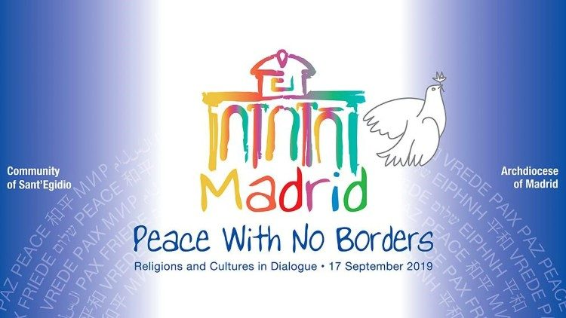

EN ANNEXE

ANNEXE 1.
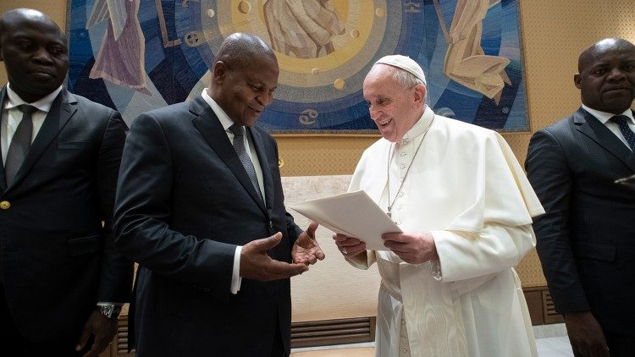
Audience entre le Pape François et Faustin-Archange Touadéra, Vatican, le 5 mars 2019

À Madrid, le président Touadéra espère relever le défi de la paix en Centrafrique
La rencontre annuelle de la communauté Sant’Egidio se tient jusqu’au 17 septembre à Madrid, autour du thème la “Paix Sans frontières”. 300 leaders religieux et de nombreuses personnalités du monde politique, économique et intellectuel y participent. Parmi eux, Faustin-Archange Touadéra, le président de la République Centrafricaine. Il explique ce qu’il attend de cette rencontre pour son pays.
Entretien réalisé par Francesca Sabatinelli – Envoyée spéciale à Madrid
Dans un message adressé ce dimanche à l’archevêque de Madrid, le cardinal Carlos Osoro Sierra, le Pape François a salué les participants à cette 38e Rencontre de prière pour la paix, les invitant à «crier que la paix est sans frontières» et à semer dans les cœurs des «sentiments de paix et de fraternité».
Rencontre pour la paix à Madrid. La pacification du pays est le principal enjeu du mandat de Faustin-Archange Touadéra, président de la République Centrafricaine depuis mars 2016. Un important pas a été franchi le 6 février dernier: ce jour-là, l'État centrafricain signe avec les 14 principaux groupes armés du pays un accord de paix négocié le mois précédent à Khartoum. Mais malgré cet accord, 80% du territoire reste contrôlé par des groupes armés et les massacres de populations civiles continuent.
Désarmement et abolition de la peine capitale
Le président centrafricain le reconnaît, cet accord de paix a suscité «beaucoup d’espoir au sein de la population», mais «beaucoup de défis» demeurent. En venant à cette rencontre de Madrid, Faustin-Archange Touadéra espère «qu’ensemble nous puissions relever ces défis pour la population centrafricaine». Le chef d’État souhaite aussi «remercier les acteurs de paix» en Centrafrique, tels que la communauté Sant’Egidio ou le Pape François venu en novembre 2015. Le Saint-Père avait alors ouvert la Porte Sainte de la Cathédrale de Bangui, un geste fort «qui a suscité l’adhésion de toute la population de la République centrafricaine», assure le président Touadéra.
Ce dernier revient également sur deux objectifs qui contribueront à l’établissement de la paix dans ce pays encore meurtri: le désarmement des nombreux groupes rebelles, et l’abolition définitive de la peine de mort.

Annexe 2.
Le grand rabbin Yisrael Meir Lau
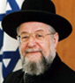
Le grand rabbin Yisrael Meir Lau est Président de Yad Vashem et Grand Rabbin de Tel-Aviv. Il a été Grand Rabbin Ashkénaze d'Israël. Il fut à 9 ans le plus jeune rescapé du camp de concentration de Buchenwald. Il émigra en Israël avec les premiers bateaux de rescapés de la Shoah. Il est l'auteur de nombreux livres, dont le fameux "Loulek", ses mémoires de l'Holocauste. Il a reçu le Prix de l'État d'Israël pour l'ensemble de l'œuvre de sa vie.

ASSISE-2016
September 19 2016 17:00 | Auditorium - Santa Maria degli Angeli
Panel 19: No Future Without Memory: Chief Rabbi Lau, Witness of the Shoah, Meets the Youth

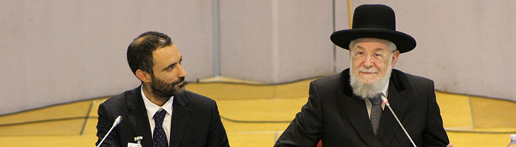

KRAKOW 2009
8 September 2009 11:00 | Auschwitz-Birkenau Concentration Camp
Memorial Ceremony
Silent March along the rail tracks and Memorial Ceremony at the Monument for the Victims of Nazi-fascism
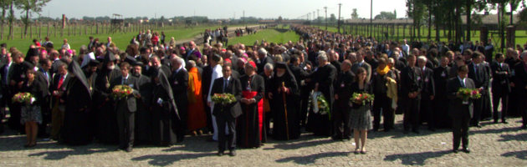

BIOGRAPHIE
Jeunes années
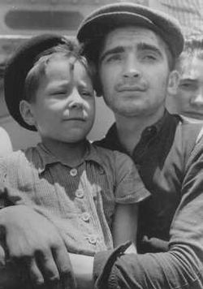  Israel Meir Lau (8 ans) dans les bras d'Elazar Schiff, survivant de Buchenwald lors de leur arrivée à Haïfa le 15 juillet 1945. | Israel Meir Lau naît le 1er juin 1937 à Piotrków Trybunalski dans une illustre famille rabbinique. Par son père, le rabbin Moshe Chaim Lau, il représente la trente-huitième génération d’une lignée rabbinique ininterrompue qui comprend les rabbins Yoel Sirkis, David Halevy Segal et Efraim Zalman Shorr ; par sa mère Chaya (Helena) Frankel-Teomim, il descend de Rachi via le rabbin Meir Katznellenbogen, de Jacob Emden ainsi que du rabbin Baruch Frankel-Teomim et du rabbin Haim Halberstam de Sanz.  Il n’a pas trois ans lorsque sa famille est parquée dans le ghetto de Piotrków Trybunalski, premier du genre instauré dans la Pologne conquise par les Allemands. En octobre 1942, la plupart des Juifs, dont son père et son jeune frère Shmouel Itzhak (Milek), sont déportés au camp d'extermination de Treblinka, où ils sont rapidement assassinés. La mère d’Israel Meir parvient cependant à s’extraire du convoi avec ses autres fils. Elle réussira encore à l’accoler à son frère aîné Naphtali (Toulek) qui doit se rendre dans un camp de travail mais elle-même finira au camp de concentration de Ravensbrück où elle périra au printemps de 1945.

Le futur rabbin, connu alors sous le nom de Yurchik, est déporté à Częstochowa puis au camp de Buchenwald, où un prisonnier russe du nom de Fedor Mikhailichenko l’aide à survivre. Après la libération du camp par les Américains, ceux-ci n’autorisent pas le Russe à adopter Yurchik qui sera connu, sous le nom de Lolek, comme le plus jeune prisonnier du camp. Quelques mois plus tard, Lolek et Toulek émigrent en Palestine mandataire où s’était réfugié leur demi-frère Yehoshua Lau-Hager. Arraisonnés, ils sont redirigés au camp d’Atlit. Libéré par l’armée américaine, Israel Meir Lau se rend à Kiryat Motzkin où il est adopté par son oncle, le rabbin Mordekhaï Fogelman.
Carrière rabbinique
Devenu rabbin en 1961, il épousa la fille du rabbin Yitzchak Yedidya Frankel, grand-rabbin de Tel Aviv, fut nommé grand-rabbin de Netanya (1978–1988) et devint un orateur célèbre à travers le pays.
Il fut nommé grand rabbin de Tel Aviv de 1985 à 1993, puis grand-rabbin ashkénaze d’Israël de 1993 à 2003. En 2005, il est redevenu grand-rabbin de Tel Aviv jusqu'en mai 2017⁵.
Considéré comme un rabbin consensuel, le rabbin Israel Meir Lau est proche à la fois des orthodoxes (Haredim) et des néo-orthodoxes. Sioniste modéré, il est l’un des rares personnages publics orthodoxes à avoir gagné la confiance et l’admiration des sépharades et des ashkénazes, laïcs et religieux, ainsi que des non-juifs dans le monde entier.
Le 9 novembre 2008, le rabbin Lau a été nommé président du Mémorial de Yad Vashem par le gouvernement israélien, après le décès de Tomy Lapid.

